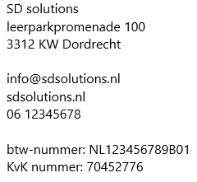

Naam ontvanger klant

Straat en huisnummer klant

Postcode klant

Stad klant

Kvk nummer klant

Order nummer

Order datum

Betaaltermijn

Geleverde diensten week (weeknummer)

***Aantal Omschrijving prijs totaal excl btw***

Totaal exclusief BTW:

BTW percentage 21%:

Totaal: